Казанский Государственный Технологический Университет.

Кафедра: ТОТ

**Курсовой проект**

**на тему:**

**"Расчет системы воздухоснабжения"**

Выполнил:

студент гр.227-181

Проверил:

Максудов Р. Н.

Казань, 2010 г

Содержание

Задание

Расчет нагрузок и выбор основного оборудования воздушной КС

Гидравлический расчет магистрального воздухопровода

Тепловой расчет центробежной турбокомпрессорной установки

Расчет системы осушки сжатого воздуха

Расчет показателей эффективности работы компрессорной станции

# Задание

Составить схему снабжения предприятия сжатым воздухом и произвести ее расчет. Система содержит компрессорную станцию с центробежными компрессорами, установку для осушки воздуха и магистраль для его подачи от станции до потребителя.

Предусматривается процесс осушки воздуха методом его охлаждения в аппартах-воздухоосушителях с помощью холодильной машины.

Схема холодоснабжения системы осушки - с промежуточным хладоносителем.

Водоохлаждающие устройства системы оборотного водоснабжения компрессорной станции - вентиляторные градирни.

# Расчет нагрузок и выбор основного оборудования воздушной КС

1) Среднечасовое Vср, м3/сут, потребление воздуха.

Необходимо учитывать потери сжатого воздуха в системе. Считают обычно, что непроизводительные расходы воздуха составляют 10% от полезно затраченных.

Тогда

Vср=1,1Vr/τr60,где Vr - годовое потребление воздуха, куб. м. в год

τr-число часов использования нагрузки в году

Vср=1,13,459107/720060=94,242 м3/мин

Vs=1,13,45910724/7200=135708,1 м3/сут

2) Максимально длительное Vм. д. и максимально возможное Vм. в., м3/мин, воздухопотребление:

Vм. д. =Kм. д. Vср=1,2·94,242=113,09 м3/мин

Vм. в. =Kм. в. Vср=1,5·94,242=141,361 м3/мин

Где Км. д. и Км. в. - коэффициенты неравномерности нагрузки

3) Выбираем тип и число компрессоров

Установленная производительность КС Vуст складывается из рабочей Vраб и резервной Vрез, м3/мин, производительностей:

Vуст=Vраб+Vрез

При этом следует учитывать, что обычно

Vуст≥Vм. в. (+5%) В нашем случае Vуст=148,429 м3/мин

Выбираем центробежную турбокомпрессорную установку: 21ВЦ-63/9

Выбираем резервную центробежную турбокомпрессорную установку: 21ВЦ-63/9

Чтобы обеспечить максимально возможное воздухопотребление необходимо 3 рабочих турбокомпрессорных установки и 1 резервная, откуда установленная производительность КС:

Vуст= (3·63) +63=252 м3/мин

Основное правило резерва соблюдено: Vрез≥Vкнаиб

4) Окончательно определяются все виды производительностей компрессорной станции:

Vраб=nрабVк=363=189 м3/мин

Vрез=nрезVрез=163=63 м3/мин

Vуст=Vраб+Vрез=189+63=252 м3/мин

5) Оценивается значение коэффициента резерва ηрез:

ηрез= (Vуст-Vkнаиб) /Vр= (252-63) /189=1

где Vр - расчетная производительность компрессорной станции. Обычно Vp=Vcp

# Гидравлический расчет магистрального воздухопровода

Изм.

Лист

№ докум.

Подпись

Дата

Лист

3

*Схема воздухопровода:*

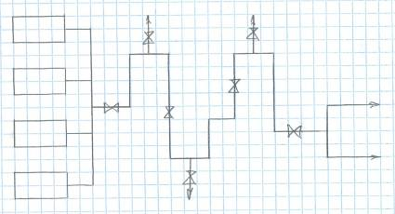

*На схеме:*

*Рабочих компрессоров - 3 шт. Резервных компрессоров - 1 шт. Число поворотов на 90о - 10 шт. Число тройников - 3 шт. Число задвижек - 4 шт.*

1) Ориентировочно оцениваем приведенные длины участков lпр, м

lпр= (1,05-1,2) li=1,2235=282 м

2) Принимаем приближенное значение удельного падения давления на участках ΔРуд=60 Па/м

3) Оцениваем падение давления на участках магистрали

ΔРi=ΔРудli=60282=16920 Па

4) Оцениваем средние параметры воздуха на участках:

а) давление Рср, МПа:

Рср=Р’+0,5ΔРi=0,67+0,50,016920=0,678 Мпа

б) температура воздуха tср, оС принимается низменной по длине магистрали (охлаждением пренебрегаем):

tср=tп=tс=35оС

в) плотность воздуха на участках ρ’ср, кг/м3

ρ’ср=ρоР’срТо/РоТср1=1,2940,67273/0,101325308=7,584 кг/м3

5) Вычисляем действительные средние объемные расходы воздуха на участках воздухопровода V’cр, м3/с

V’cр=G’i/ρ’ср=2,437/7,584=0,32 м3/с

6) Принимается значение экономически оптимальной скорости воздуха в трубопроводе Wоп=14 м/с

7) Определяем ориентировочные значения внутренних диаметров труб на участках Dвнрас, м:

Dвнрас =√4V’cр/πWоп=√40,32/π14=0,17м

8) По ГОСТу выбираем ближайшие значения внутренних диаметров труб Dv=170мм

9) Оцениваем абсолютную шероховатость из {3, с.14} для воздуховодов турбокомпрессоров: Δ=0,8 мм

Относительную шероховатость: ei=Δ/Dv=0,8/0,17=4,71

10) Фактические скорости воздуха:

Wi=4V’ср/πDv2=40,32/π0,172=14,09 м/с

11) Оцениваем режим течения воздуха в трубопроводе:

Re=WiDvρ’ср/μв=14,090,177,584/17,210-6=1,056х106

где μв-коэффициент динамической вязкости воздуха [3], Пас

тогда λ=0,11еi0,25=0,16

12) Уточняем приведенные длины участков магистрали, м

l’’пр=li+∑lэк=235+61,05=296,05 м,

где ∑lэк=∑ξDv/λ=10,750,17/0,16=61,05м

13) Вычисляем потери давления в трубопроводе, Па

ΔР”=λlпр” (W’) 2ρ’ср/Dv2=0,16296,05 (14,09) 27,584/0,172=0,0209 МПа

Р”=Рп+ΔР”=0,67+0,0209=0,6909 МПа

14) По фактическому значению давления и его потери на участках определяется действительная средняя плотность воздуха, кг/м3

ρ”ср= ρоР”ср1То/РоТср1=1,2940,683273/0,101325308=7,844 кг/м3

где Р”ср1=0,6909+0,0209=0,712 МПа

15) Проверяем расхождение полученных значений средних плотностей воздуха с принятыми ранее

Изм.

Лист

№ докум.

Подпись

Дата

Лист

5

(7,584-7,844) /7,584=0,34%<2,5%

# Тепловой расчет центробежной турбокомпрессорной установки

1) Расчетная схема представлена на Листе 6

2) Определяется распределение давлений воздуха по секциям компрессора. Значения потерь давления в аппаратах принимаются одинаковыми:

Р’вк=Ра-ΔРвс=0,10-0,00066=0,09934 МПа

Р”вк=Р’нкσ=0, 2070,96=0, 198 МПа

где Р’нк берем из таблицы 8П

Р’’’нк=Рку/σ=0,8/0,96=0,833 МПа

где Рку=0,74+0,048 +0,0124=0,8 МПа

Р’’’вк=Рнкσ =0,4160,96=0,399 МПа

Работа сжатия по секциям обычно одинакова:

Е’E”E’’’=1/σ3√Рку/Р’вк=1/0,963√0,8/0,09934=2,088

Р’нк=Р’вкЕ’=0,099342,088=0, 207 МПа

Р’’нк=Р’’вкЕ’=0, 1992,088=0,416 МПа

3) Рассчитываются удельные работы сжатия воздуха lk, кДж/кг, по секциям:

l’k=k/k-1RT’вк ( (E’) k-1/k-1) 1/ηад= (1,4/1,4-1) 0,287293 ( (2,088) 1,4-1/1,4-1) x

x1/0,85=81,118 кДж/кг

l’’k=84,718 кДж/кг

l’’’k=l’’k=84,718 кДж/кг

Уровень температур воздуха за промежуточными воздухоохладителями определяется эффективностью работы теплообменников и значением температуры охлаждающей воды. С учетом минимального температурного напора на холодном конце теплообменника ∆Тохл значения температур воздуха на входе в секции сжатия Т’вк, T’’вк и Т’’’вк, К, принимаются:

Т’вк=Та=293 К, Т’’вк=Т’’’вк=Ткн=Тw1+∆Тохл=25+8+273=306 К

4) Рассчитываются значения температур воздуха в концах процессов сжатия по секциям Тнк, К:

Т’нк=Т’вк+l’k/Cрв=293+81,118/1,3181=354,542 К

Т’’нк=Т’’вк+l’’k/Cрв=306+84,718/1,3181=370,273 К

Т’’’нк=Т’’’вк+l’’’k/Срв=306+84,718/1,3181=370,273 К

5) Массовая производительность компрессора:

Gk=Vвкρвк/60=631,182/60=1,24 кг/с

где ρвк=ρоР’вкТо/РоТ’вк=1,2940,09934273/0,101325293=1,182 м3/мин

6) С учетом электро-механических потеть вычисляется электрическая мощность потребляемая компрессором Nк, кВт:

Nk=Gklk/ηk=1,24 (81,118+84,718+84,718) /0,96=323,63 кВт

Расчетная схема трехсекционного турбокомпрессора и диаграммы изменения давления и температуры воздуха при его движении в проточной части турбокомпрессорной установки

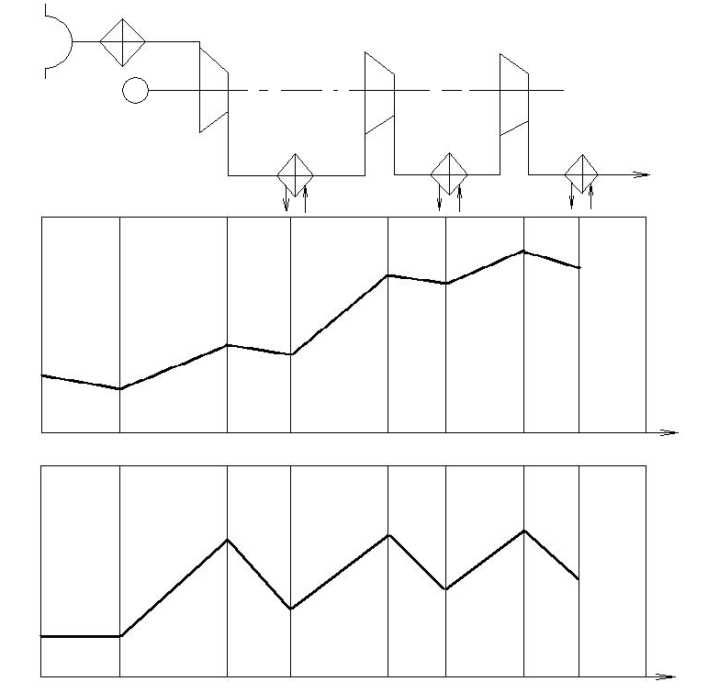

7) Тепловые мощности всех теплообменников воздухоохладителей, при нерегламентированном значении температуры за концевым охладителем (ВОК):

Qто1=GkCрв (Т’нк-T’’вк) =1,241,3181 (354,542-306) =79,339 кВт

Qто2=Qвок=1,241,3181 (370,273-306) =105,051 кВт

8) Расходы воды на охлаждение воздуха в соответствующих теплообменниках Gw, кг/с равны:

Gwто=Qто/Cw∆tw=79,339/4, 198=2,37 кг/с

Gwвок=Qвок/Cw∆tw=105,051/4, 198=3,134 кг/с

9) Вычисляется общий расход воды в компрессорной установке с учетом расхода (5-7%) на охлаждение смазочного масла, кг/с:

GwКУ=1,05 (GwТО1+GwТО2+GwВОК) =1,05 (2,37+23,134) =9,07 кг/с

Или в объемных единицах VwКУ=9,073600/1000=32,652 м3/ч

10) Определяется удельный расход воды в компрессорной установке (на учетную единицу выработки сжатого воздуха):

qw=GwКУ100060/Qвк= (9,07/63) 100060=8638,1 л/1000м3

11) Определяется удельный расход электрической энергии на производство сжатого воздуха Эуд, кВтч/1000м3

Эуд=Σlкρвк1000/3600=250,5541,1811000/3600=82, 196 кВтч/1000м3

# Расчет системы осушки сжатого воздуха

Расчетная схема воздухоосушительной установки приведена на Листе 8

1. Определим давления воздуха в точках 1, 2, 3 (см. Схему)

Р1=Р’’нк-∆Рто-ΔРво=416-12-4=400 кПа

Р2=Р1-ΔРрво-ΔРво=400-12-4=384 кПа

Р3=Р2-∆Р-ΔРво=384-12-4=368 кПа

2) Определим парциальное давление водяных паров в воздухе при насыщении (т.е. при tн), Па

Значение давления Pн вычисляется по заданному влагосодержанию dкс, г/кг из соотношения:

Рн=dнР3/622+dи=0,45368/622+0,45=0,266кПа=0,00027 МПа

где dн - влагосодержание насыщенного воздуха, которое принимается равным заданному

По термодинамическим таблицам находим при заданном давлении насыщения водяных паров температуру насыщения: tн=-10oC

3) Вычисляем общее количество влаги, выпадающей во всех аппаратах системы осушки воздуха. При этом в каждой точке схемы вычисляем насыщающее влагосодержание.

dн3=0,45

dн1= (622х0,266) / (Р1-0,34) =6220,266/400-0,34=0,41

dн2=6220,266/368-0,34=0,45

Выпадение влаги происходит, т.к. dн1,dн2,dн3≤da=0,45 в количестве

dвып=dа-dн=0,45-0,41=0,04

Расчетная схема воздухоосушительной установки: СВД-ступень высокого давления воздушной компрессорной устнановки, ВОК-воздухоохладитель конконцевой, ВО-влагоотделитель, РВО-регенеративный воздухоохладитель, ООВ-охладитель-осушитель воздуха, ХМ-холодильная машина

Изм.

Лист

№ докум.

Подпись

Дата

Лист

8

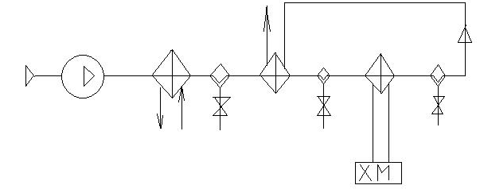

Схема и диаграмма рабочего цикла холодильной машины с регенеративным охлаждением хладагента: I-конденсатор, II-компрессор, III-регенеративный теплообменник, IV-испаритель, V-дроссель

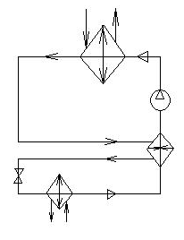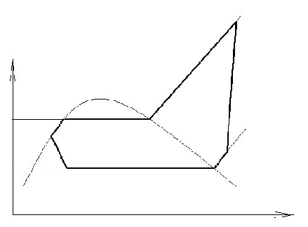

4) Для определения значений температур в точках 1 и 2 составляется уравнение теплового баланса для регенеративного теплообменника РВО:

GвСрв (Ткс-Т3) =GвСрв (Т1-Т2)

Принимается оптимальный средний температурный напор между теплоносителями в теплообменнике ∆Тср.

Для теплообменника типа "воздух-воздух" этот напор обычно составляет 18-22К. Так как теплоемкости и массовые расходы сухого и влажного воздуха практически одинаковы, то температуры в точках 1 и 2 (см. Лист8) определяются соотношениями:

Т1=Ткс+∆Тср=308+20=328 К

Т2=Т3+∆Тср=263+20=283К,

Т3=Тн=263 К; - 10оС

5) Тепловая нагрузка теплообменника ВОК (см. Лист9) Qвок, кВт, и расход охлаждающей воды в нем Gwвок, кг/с определяются из уравнения теплового баланса:

Qвок=GвСрв (Т’’нк-Т1) =1,241,005 (416-328) =109,66 кВт

Gwвок=Qвок/Сw (tw2-tw1) =109,66/4, 198=3,27 кг/с

6) По уравнению теплового баланса для осушителя воздуха ООВ вычисляется минимально необходимое холодопотребление системой осушки Qо’, кВт:

Qо’=GвСрв (Т2-Т1) =1,241,005 (283-263) =24,924 кВт

7) С учетом теплопритоков через изоляцию (qиз=12-15% от Qо’) определяется требуемая холодопроизводительность источника холода,

Qо=1,35Qо’=1,3524,924=33,65 кВт

8) Выбираем схему с непосредственным испарением хладагента.

Оцениваем рабочую температуру кипения:

to=t3-Δtоов=-10-5=-15 oС

где Δtоов - минимальный температурный напор в охладителе-осушителе воздуха испарительного типа.

9) По справочным данным из таблицы 11П выбираем холодильную машину с поршневым компрессором и с водяным охлаждением конденсаторов, работающую на R22: **ХМ-АУ145/11**

10) Сравним требуемую холодопроизводительность с холодопроизводительностью, указанной в паспорте выбранной холодильной машины: Qо=33,65, Qст=36,1, разница между ними составляет 4%, значит пересчет паспортной холодопроизводительности холодильной машины на условия ее работы в системе осушки воздуха не производится.

11) Произведем расчет цикла холодильной машины.

Расчетная температура конденсации:

tk=tв1+∆tк=-10-5=-15 оС

Температура паров хладона перед компрессором:

t1=t3-∆tp=-15-5=-20 оС

По T,s-диаграмме хладона R22 находим параметры рабочего агента в характерных точках системы: Точка 1: в этой точке хладон находится в перегретом состоянии, соответственно параметры находим в таблице перегретого состояния хладона

t1=-20 оС, P1=0,19 МПа, h’1=398,8 кДж/кг, ν=0,122 м3/кг, s=1,812 кДж/кгК

Точка 2: также перегретое состояние, смотрим по той же таблице

P2=1,1 МПа, t2=64,31 оС, h’2=444,51 кДж/кг

Точка 3: находится на линии насыщения, следовательно хладон находится в насыщенном состоянии, параметры находим из таблицы насыщенного состояния хладона R22

Изм.

Лист

№ докум.

Подпись

Дата

Лист

10

t3=27оС, P3=1,1 МПа,

h’3=532,74 кДж/кг

Точка 6: также находится на линии насыщения, параметры из таблицы насыщенного состояния

t6=-26,04 оС, Р6=0,19 МПа, h’6=394,91 кДж/кг

Параметры в точке 4 находим по тепловому балансу РТ:

h1-h6=h3-h5, откуда h5=h3- (h1-h6) =532,74- (398,8-394,91) =261 кДж/кг

Удельная тепловая нагрузка испарителя:

qо=h6-h5=394,91-261=133,91 кДж/кг

Удельная внутренняя работа компрессора:

qk=h2-h3=444,51 - 413,65 =30,86 кДж/кг

Массовый расход хладагента:

Gха=Qo/qо=33,65/133,91=0,351 кг/с

Тепловая нагрузка конденсатора:

Qk=qkGха=30,860,351=10,832 кВт

Расход охлаждающей воды в конденсаторе:

Gw=Qk/Cw (tw2-tw1) =10,832/4, 195=0,496 кг/с

Электрическая мощность, потребляемая компрессором:

Nэ= (lk/ηэм) Gха=17,940,351/0,9=6,99 кВт

Холодильный коэффициент:

Ео=qo/Nэ=133,91/6,99=18,157

Эксергетический КПД холодильной машины по хладагенту:

КПД=Qo (τq) н/Nэ=33,650,068/6,99=0,475100%=47,5%

где τq=1-Тw1/То=1-283/293=0,068

# Расчет показателей эффективности работы компрессорной станции

**Эксергетический КПД** компрессорной установки в общем виде оценивается отношением:

КПДку=∑Е1/∑Евх=248/527,659=0,47100%=47%

∑Е1-эксергия потока сжатого воздуха, кВт

∑Евх-эксергия (электроэнергия), подведенная к установке, кВт

∑Евх=Nку+Nкхм+Nн=323,63+6,99+197,039=527,659 кВт

Эксергия потока сжатого воздуха Е1, кВт, может быть вычислена по соотношению:

Е1=Gве=1,24200=248 кВт

e находим из e,h-диаграммы для воздуха

е-удельная эксергия сжатого воздуха с параметрами нагнетания (Ткс, Ркс), в данном случае Ткс=333К, Ркс=0,75 МПа

Параметрами окружающей среды (hо. с., То. с., Sо. с.) должны служить начальные параметры воздуха на линии всасывания компрессора.

**Удельный расход электрической энергии** на производство учетной единицы сжатого воздуха Эу, кВтч/1000м3, определяется по соотношению:

Эу= (Э1+Э2+Э3) 1000/Vcp= (323,6360+6,9960+197,03960) 1000/170,62=

= (19417,8+419,4+11822,34) 1000/170,62=185555,851 кВтч/1000м3

где Э1-расход электроэнергии за 1 час на сжатие воздуха в компрессорной установке, кВтч,

Э2-то же, в холодильной машине системы осушки воздуха, кВтч,

Э3-то же, на привод насосов циркуляционных систем водоснабжения и контура хладоносителя, кВтч

Мощность циркуляционных насосов Nн, кВт, вычисляется по соотношению:

Nн=VhρgHн/η1000=170,6211,129,8125/0,81000=197,039 кВт

где Vh-объемная производительность насоса, м3/с

Нн-напор, развиваемйы насосом, м,

ρ-плотность перекачиваемой среды, кг/м3

g-ускорение свободного падения

**Удельный расход охлаждающей воды** в компрессорной установке вычисляется по следующей формуле: gw=∑Gw/Qвк, но т.к. мы уже посчитали его на Листе 8, то переводим полученный там результат в л/м3, т.е.8638,1/1000=8,64 л/м3, где ∑Gw-суммарный расход охлаждающей воды в компрессорной установке, л/с, Qвк-объемная производительность компрессора, м3/с